13.06 Opdater kontooplysninger

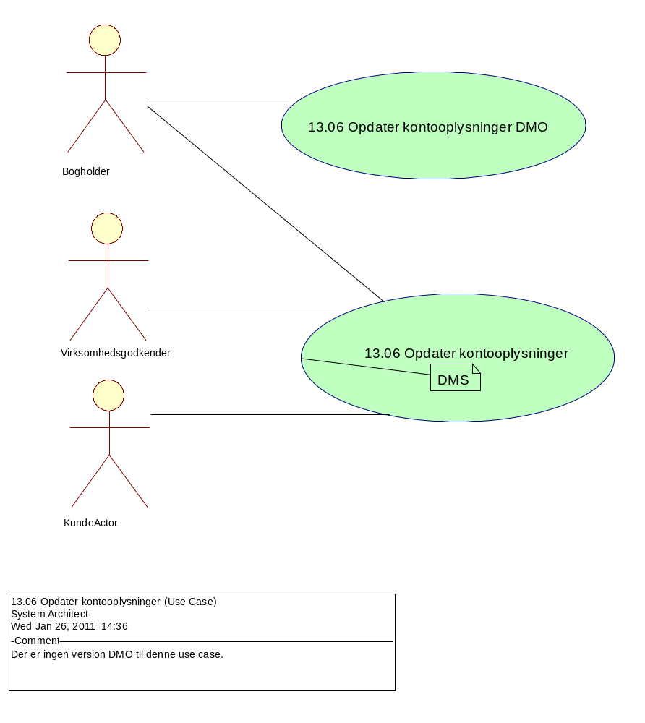

13.06 Opdater kontooplysninger DMO

Formål
At der er mulighed for at oprette eller ændre kontooplysninger, såsom udbetalingsgrænse eller kontonummer.

Beskrivelse oprettelse/ændring/sletning af kontonummer.
Som hovedregel er alle borgere og virksomheder Nemkonto pligtige, men der vil være tilfælde hvor en kunde(borger/virksomhed) ikke har en Nemkonto. Dette kan eksempelvis være en udenlandsk virksomhed/borger
Denne use case giver mulighed for at indberette, ændre eller slette et kontonummer.

Beskrivelse udbetalingsgrænse
Udbetalingsgrænse er et begreb under Debitormotoren. Udbetalingsgrænsen skal medvirke til at undgå udbetaling beløb, såfremt kunden ikke ønsker disse udbetalt løbende. Udbetalingsgrænse er det beløb, som er sat som grænsen for, hvornår der skal ske udbetalinger. Kunden kan løbende ændre beløbet.

Eksempelvis hvis der er opstået en kreditsaldo p.g.a en negativ angivelse og kunden er klar over at der i de nærmeste dage vil opstå et beløb til betaling.

Vi udbetaler kun, når beløbet er mindst 100 kr., med mindre kunden eksplicit har ønsket, at alt skal udbetales - dvs. sat grænsen til 0.

Hovedreglen er: "Kreditsaldoen udbetales først, når den er på 100 kr. eller derover, medmindre virksomheden tilkendegiver at ville have ethvert beløb uanset størrelse udbetalt."

Endvidere fra noten: "… Disse småbeløb skal efter hovedreglen om udbetaling af en kreditsaldo straks udbetales til virksomheden. Det vil imidlertid være en administrativ belastning for virksomhederne løbende at skulle bogføre sådanne småbeløb. For ikke at "genere" virksomhederne med sådanne udbetalinger på ganske få kroner er det således valgt at indsætte en udbetalingsgrænse på 100 kr."
Dette betyder at grænsen på 100 kr. "følger med" uanset, hvilken grænse kunden sætter (udover 0). F.eks. vil en udbetalingsgrænse på 3000 føre til udbetaling, når saldoen når 3100 eller højere, og der vil derefter blive udbetalt alt over 3000.

At kunden har opsat en udbetalingsgrænse hindrer ikke at beløb, som henstår fordi de er mindre end udbetalingsgrænsen, vil blive anvendt til at dække fordringer som opstår på kundens konto.

Alle kunder er fra starten opsat med en udbetalingsgrænse på 100 kr. Det er således kunden, der aktivt skal vælge et beløb som udbetalingsgrænse, hvis udbetalingsgrænsen ønskes større eller mindre end 100 kr.

I henhold til Opkrævningsloven forrentes en kreditsaldo op til 5.000 kr. Der vil således ikke ske rentetilskrivning af kreditsaldi >5.000 kr.

Kunden kan selv via adgang til kontoen ændre udbetalingsgrænsen eller give besked til en SKAT medarbejder om at udbetalingsgrænsen ønskes ændret.

Use Casen anvendes udelukkende af Opkrævningsmyndigheden. Og dennes kunder

Frekvens

Aktører
Bogholder
Startbetingelser
Bogholder er logget på løsningen

Hovedvej
Aktør | Løsning | Service/Service operationer
Trin 1: Vis kundens konto
Vælg kundens konto | Viser kundens konto
Trin 2: Vælg funktionalitet
Vælg hvad der skal opdateres eksempelvis udbetalingsgrænse eller kontonummer | Viser de eksisterende oplysninger og giver mulighed for at opdatere udbetalingsgrænse og/eller kontonummeropllysninger.  Udbetalingsgrænse  Kontonummeroplysning  Giver mulighed for at oprette, ændr eller slette kontonummer. Der gives mulighed for at indtaste start/slutdato
Trin 3: Ændre udbetalingsgrænse
Taster det ønskede beløb og godkender. | Validerer beløbet. Ved validering sikres det, at der ikke indsættes negative beløb. Hvis der fejles i validering, afvises ændringen.  Ændrer udbetalingsgrænsen. Bekræfter overfor aktør, at ændringen er foretaget. Opdaterer oplysningerne

Slutbetingelser
At udbetalingsgrænsen på kundens opkrævningskonto er ændret, og ændringen er gemt og tilgængelig for kunden på dennes konto.

Eller kontonummer er opdateret herunder oprettet, ændret eller slettet

Der er foretaget de relevante regnskabsmæssige posteringer

Noter

Servicebeskrivelse

13.06 Opdater kontooplysninger

Formål
At der er mulighed for at oprette eller ændre kontooplysninger, såsom udbetalingsgrænse eller kontonummer.

Beskrivelse oprettelse/ændring/sletning af kontonummer.
Som hovedregel er alle borgere og virksomheder Nemkonto pligtige, men der vil være tilfælde hvor en kunde(borger/virksomhed) ikke har en Nemkonto. Dette kan eksempelvis være en udenlandsk virksomhed/borger
Denne use case giver mulighed for at indberette, ændre eller slette et kontonummer.

Beskrivelse udbetalingsgrænse
Udbetalingsgrænse er et begreb under Debitormotoren. Udbetalingsgrænsen skal medvirke til at undgå udbetaling beløb, såfremt kunden ikke ønsker disse udbetalt løbende. Udbetalingsgrænse er det beløb, som er sat som grænsen for, hvornår der skal ske udbetalinger. Kunden kan løbende ændre beløbet.

Eksempelvis hvis der er opstået en kreditsaldo p.g.a en negativ angivelse og kunden er klar over at der i de nærmeste dage vil opstå et beløb til betaling.
Vi udbetaler kun, når beløbet er mindst 100 kr., med mindre kunden eksplicit har ønsket, at alt skal udbetales - dvs. sat grænsen til 0.

Hovedreglen er: "Kreditsaldoen udbetales først, når den er på 100 kr. eller derover, medmindre virksomheden tilkendegiver at ville have ethvert beløb uanset størrelse udbetalt."

Endvidere fra noten i Opkrævningsloven: "… Disse småbeløb skal efter hovedreglen om udbetaling af en kreditsaldo straks udbetales til virksomheden. Det vil imidlertid være en administrativ belastning for virksomhederne løbende at skulle bogføre sådanne småbeløb. For ikke at "genere" virksomhederne med sådanne udbetalinger på ganske få kroner er det således valgt at indsætte en udbetalingsgrænse på 100 kr."
Dette betyder at grænsen på 100 kr. "følger med" uanset, hvilken grænse kunden sætter (udover 0). F.eks. vil en udbetalingsgrænse på 3000 føre til udbetaling, når saldoen når 3100 eller højere, og der vil derefter blive udbetalt alt over 3000.

At kunden har opsat en udbetalingsgrænse hindrer ikke at beløb, som henstår fordi de er mindre end udbetalingsgrænsen, vil blive anvendt til at dække fordringer som opstår på kundens konto.

Alle kunder er fra starten opsat med en udbetalingsgrænse på 100 kr. Det er således kunden, der aktivt skal vælge et beløb som udbetalingsgrænse, hvis udbetalingsgrænsen ønskes større eller mindre end 100 kr.

I henhold til Opkrævningsloven forrentes en kreditsaldo op til 5.000 kr. Der vil således ikke ske rentetilskrivning af kreditsaldi >5.000 kr.

Kunden kan selv via adgang til kontoen ændre udbetalingsgrænsen eller give besked til en SKAT medarbejder om at udbetalingsgrænsen ønskes ændret.

Use Casen anvendes udelukkende af Opkrævningsmyndigheden og dennes kunder.

Frekvens
Ad hoc
Aktører
KundeActor, Virksomhedsgodkender, Bogholder
Startbetingelser
Hovedvej: Kunde, virksomhedsgodkender eller bogholder er logget på løsningen.
Variant: Bogholder er logget på løsningen

Hovedvej
Aktør | Løsning | Service/Service operationer
Trin 1: Vis kundes konto
Vælg kundens konto. | Det er kun Bogholder og Virksomhedsgodkender, som vælger  kunde. Kundevalget foretages automatisk for kunden selv. | DMS.OpkrævningKontoHent  DMS.OpkrævningFordringUdækketList  CSRP.PersonStamoplysningerMultiHent  ES.VirksomhedStamOplysningSamlingHent  AKR.AlternativKontaktSamlingHent
Trin 2: Vælg funktionalitet
Vælg hvad der skal opdateres eksempelvis udbetalingsgrænse eller kontonummer | Viser de eksisterende oplysninger og giver mulighed for at opdatere udbetalingsgrænse og/eller kontonummeropllysninger.  Udbetalingsgrænse  Meddeler aktøren, at der kan  indtastes det beløb, aktøren ønsker den fremtidige udbetalingsgrænse opsat til. Løsningen giver samtidig en meddelelse om de reglerme for rentetilskrivning af kreditsaldo herunder, at der kun tilskrives renter for kreditsaldo op til 5.000 kr  Kontonummeroplysning  Giver mulighed for at oprette, ændr eller slette kontonummer. Der gives mulighed for at indtaste start/slutdato
Trin 3: Ændre udbetalingsgrænse
Taster det ønskede beløb og godkender. | Validerer beløbet. Ved validering sikres det, at der ikke indsættes negative beløb. Hvis der fejles i validering, afvises ændringen.  Ændrer udbetalingsgrænsen. Bekræfter overfor aktør, at ændringen er foretaget. Opdaterer oplysningerne.  Dato for ændringen skal herefter fremgå ved efterfølgende opslag på udbetalingsgrænsen. Oplysning om ændringen er herefter tilgængelig for kunden i på dennes konto. | DMS.OpkrævningKontoOplysningerOpdater

Kontooplysninger
Aktør | Løsning | Service/Service operationer
Trin 1: Opdater kontonummer
Indtaster kontonummer og angiver startdato eller slutdato for aktivering | Opdaterer kontonummer og startdato eller slutdato for aktivering af kontonummer | DMS.OpkrævningKontoOplysningerOpdater  DMS.OpkrævningUdenlandskBankkontoOpret  DMS.OpkrævningUdenlandskBankkontoSlet

Slutbetingelser
At udbetalingsgrænsen på kundens opkrævningskonto er ændret, og ændringen er gemt og tilgængelig for kunden på dennes konto.

Eller kontonummer er opdateret herunder oprettet, ændret eller slettet

Der er foretaget de relevante regnskabsmæssige posteringer
Noter

Servicebeskrivelse

